О добровольном вступлении в правоотношения по обязательному пенсионному страхованию.

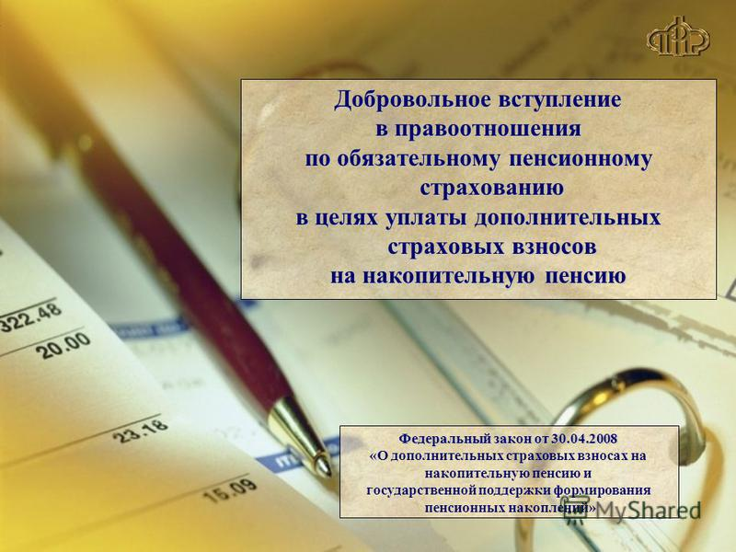

Регистрация лиц, добровольно вступающих в правоотношения по обязательному пенсионному страхованию, и снятие их с учета осуществляется на основании заявления о вступлении в правоотношения и заявления о прекращении правоотношений.
Заявления можно подать лично в территориальный орган ПФР, а также через мобильное приложение ФНС России «Мой налог» и сервисы ПФР, включая:
- прием заявления о добровольном вступлении в правоотношения по обязательному пенсионному страхованию и постановку на регистрационный учет в ПФР;
- получение реквизитов для уплаты взносов в ПФР через мобильное приложение ФНС России «Мой налог»;
- получение реестра поступивших платежей в отчетном периоде;
- получение расчетной величины стажа, подлежащего учету в текущем календарном году в случае уплаты минимального размера страховых взносов.
Уплата страховых взносов лицами, добровольно вступившими в правоотношения по обязательному пенсионному страхованию, осуществляется на соответствующие счета Федерального казначейства, зачисляемые в ПФР на выплату страховой пенсии.
Расчетным периодом признается календарный год. Суммы страховых взносов уплачиваются не позднее 31 декабря текущего календарного года. Если заявление о добровольном вступлении в правоотношения (о прекращении правоотношений) подано в течение расчетного периода, размер страховых взносов определяется пропорционально количеству календарных месяцев (дней), в течение которых лицо состояло в правоотношениях по обязательному пенсионному страхованию.
Граждане РФ, работающие за пределами территории России, в целях уплаты страховых взносов в ПФР за себя:
- физические лица, работающие по приглашению иностранной организации и оформившие с ней соответствующие трудовые отношения;
- физические лица, самостоятельно по договоренности с иностранной организацией, заключившие контракт.
- муж уплачивает страховые взносы за жену, занятую ведением домашнего хозяйства и (или) воспитанием детей («домохозяйка»);
- родители уплачивают страховые взносы за детей (старше 16 лет), являющихся учащимися старших классов, студентами, обучающимися в образовательном учреждении на очной форме.
Физические лица в целях уплаты страховых взносов за себя, постоянно или временно проживающие на территории РФ, на которых не распространяется обязательное пенсионное страхование:
- граждане, ведущие личное подсобное хозяйство, вправе добровольно вступить в правоотношения по обязательному пенсионному страхованию и уплачивать за себя страховые взносы;
- граждане, сдающие в аренду жилые помещения, принадлежащие им на праве собственности.
Физические лица в целях уплаты страховых взносов в ПФР за себя, применяющие специальный налоговый режим «Налог на профессиональный доход», постоянно или временно проживающие на территории РФ (с 01.01.2019 г.):
- физические лица, получают доход от деятельности (реализации товаров, работ, услуг, имущественных прав), при ведении которой они не имеют работодателя и не привлекают наемных работников по трудовым договорам;
Застрахованные лица, осуществляющие в качестве страхователей уплату страховых взносов в фиксированном размере, в части, превышающей этот размер, но в общей сложности не более размера, определяемого как произведение восьмикратного минимального размера оплаты труда, установленного федеральным законом на начало финансового года, за который уплачиваются страховые взносы, и тарифа страховых взносов в ПФР, установленного пп.1 п.2 ст.425 Налогового кодекса РФ, увеличенное в 12 раз):
- арбитражные управляющие,
- медиаторы, оценщики, патентные поверенные и иные лица, занимающиеся в установленном законодательством Российской Федерации порядке частной практикой,
- индивидуальные предприниматели,
- нотариусы, занимающиеся частной практикой,
- частные детективы,
- адвокаты,
- главы крестьянских (фермерских) хозяйств, уплачивающие страховые взносы за «себя».

